NOM : Lenglen
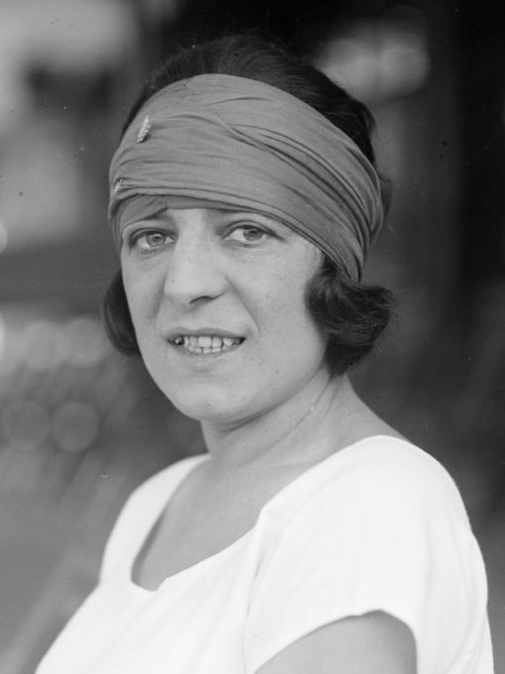
PRÉNOM : Suzanne
Date de naissance : 1899-1938

Lieu de naissance : Paris
Pays/ ville où elle vit : France
Période historique : Les Années Folles

Spécialité :
Suzanne Lenglen est la première star internationale de tennis féminin. Cette Française qui empoignait sa raquette de la main droite, atteint la finale du championnat de France en 1914. Pendant la Première Guerre mondiale, elle s’entraine face à des officiers de retour du front, et développe pendant ces matchs contre des partenaires masculins une grande force physique et technique.
Par six fois, elle remporte le championnat du monde, autant de fois celui de France et aussi Wimbledon. En plus, elle rafle trois médailles olympiques. Suzanne Lenglen a contribué à changer la vision et l’expérience des femmes dans le tennis professionnel.

Qu'est-ce qui rend son parcours exceptionnel ?
La carrière, les victoires et les records de Suzanne Lenglen n’expliquent qu’en partie sa célébrité. Elle impressionne ses contemporains, et ses contemporaines, car elle est la femme de son temps, celle des Années Folles. Elle est libre ! Elle porte une jupe courte, de plus en plus courte dit-on… Elle montre ses bras, ses mollets… Libre ! Elle mène sa vie comme elle l’entend, elle écrit quelques livres en anglais, sur le tennis… Elle côtoie les plus grands, des rois, des aristos, des écrivains… Par sa vie, par son modèle, celle qui a été une enfant star et une championne adulée fut aussi une féministe !
Jeune retraitée à Paris, c'est au jeune âge de 39 ans que Suzanne Lenglen s'éteint, des suites d'une leucémie. Pionnière du tennis féminin, la championne laisse son empreinte. En 1978, quarante ans après sa mort, elle devient ainsi la première Française à entrer au prestigieux Tennis Hall of Fame de Newport tout comme Amélie Mauresmo, en 2015. Légende du tournoi de Roland-Garros, la compétition décide, en 1997, de lui rendre hommage en baptisant son deuxième court le plus grand de son nom. Le trophée remis à la tenniswoman qui remporte le tournoi est également nommé "Coupe Suzanne-Lenglen".

